**学习主题：快乐的粉刷匠**

1. **学习目标**

同学们，今天我们学习的主题是快乐的粉刷匠，这节课我们将学习歌曲《粉刷匠》，能用轻快的声音演唱歌曲《粉刷匠》，表现歌曲活泼欢快的情绪。能够边唱歌边模仿粉刷匠刷房子的动作。知道《粉刷匠》是一首波兰儿歌。

1. **学习活动**

活动1：初听歌曲感受歌曲情绪。

活动2：准确演唱 ，跟着音乐轻声完整演唱歌曲。

活动3：用轻巧有弹性的声音有表情地演唱歌曲。

活动4：边唱歌边模仿粉刷匠刷房子的动作，表现歌曲。

活动5：师生接龙演唱歌曲旋律。

1. **学习资源**
2. 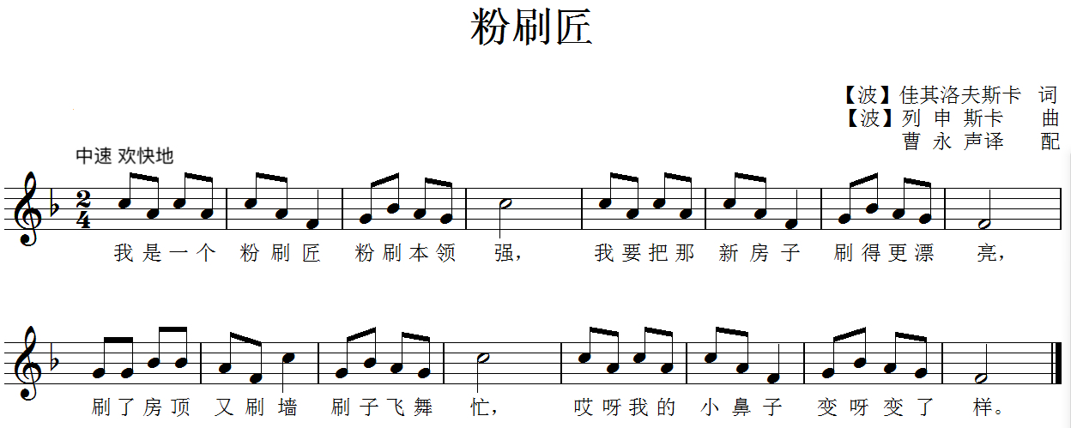**《粉刷匠》歌片**

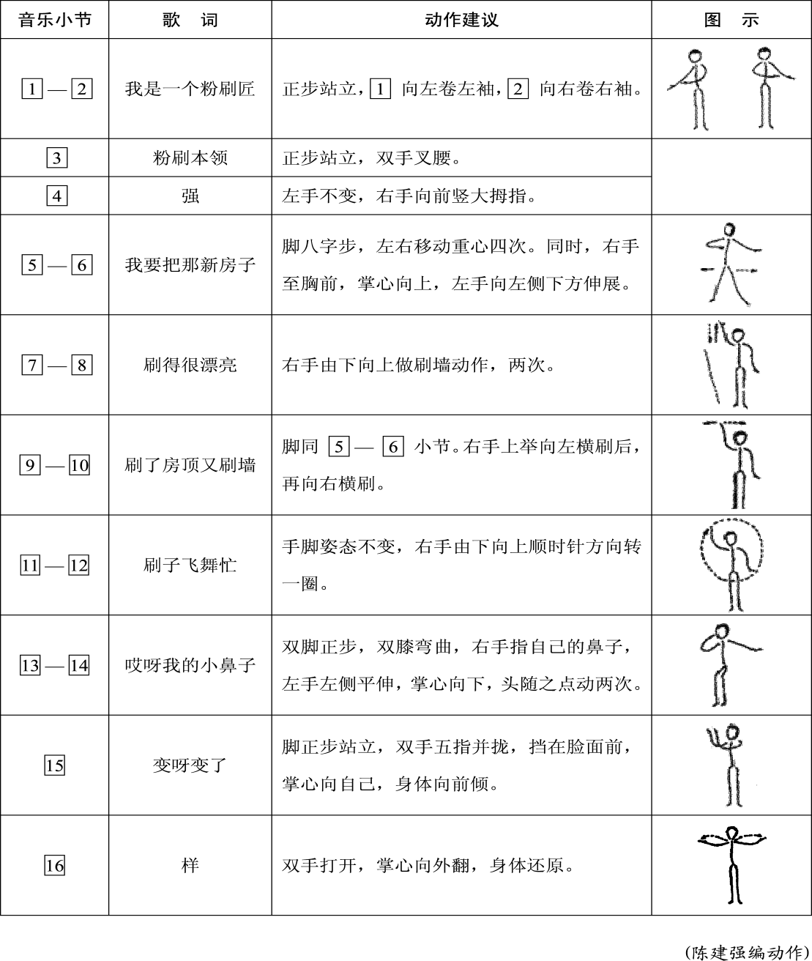**2.歌表演《粉刷匠》动作说明**